

جامعة دمشق

كلية الهندسة المعلوماتية

قسم هندسة البرمجيات ونظم المعلومات

**بناء و تطوير لعبة Galcon**

**تقرير عن مجموعة , لمادة المشروع /1/**

باسل الشايب

زيد الخطيب

سوزان احمد

هبة العلي

وسيم نداف

تموز - 2018

# جدول المحتويات

جدول المحتويات 2

الملخص التجريدي Abstract 3

تأطير العمل Framework 4

الدراسة النظرية Analysis 5

التحقيق العملي Implementation 8

الفصل الرابع Deployment 9

النتائج و الخاتمة Result 10

المراجع References 11

الجسم الأكاديمي Bibliography 12

# الملخص التجريدي Abstract

لعبة استراتيجية تهدف الى السيطرة على ارض العدو و الاراضي الفارغة الرابح من من يسيطر على ارض العدو اولا .

يوجد نمطين للعبة نمط اللعب الفردي و نمط اللعب الجماعي في النمط الاول يلعب اللاعب ضد الحاسوب

و الذي يحوي عدة مستويات صعوبة اما في اللعب الجماعي فايلعب ضد اي لاعب اخر على الشبكة كل

ماعليه هو انشاء غرفة و دعوة اللاعب الاخر للانضمام او انتظار احد اللاعبين للدخول للغرفة .

و يمكن للاعب حفظ العابه الفردية و يمكنه استرجاعها متى شاء .

و يمكنه كذلك التواصل مع اللاعبين على الشبكة بالكتابة و الصوت مستقبلا.

و المخدم يشرف على جميع الالعاب الجارية .

# تأطير العمل Framework

Galcon لعبة استراتيجية تمتاز باللعبة الفردي و اللعبة الجماعي سواء على الحاسب او على الهاتف.

يهدف المشروع الى اعادة بناء اللعبة و تطويرها و اضافة ميزات و انماط لعب و تحديثات

للعبة الاصلية.

حيث سيتم اثناء عملية البناء تحقيق منطق اللعبة الاساسي و اضافة ميزة اللعبة الفردي مع وجود تدرج في مستويات الصعوبة واللعب الجماعي على الشبكة في بيئة ثلاثة البعد حيث تستهدف مستخدمي الاحاسوب و الهاتف الذكي.

# الدراسة النظرية Analysis

تم فهم المنطق الاساسي للعبة و كيفية اللعبة و كل مانحتاجه لبناء التطبيق .

مثال عن مخطط توزيع المهام :

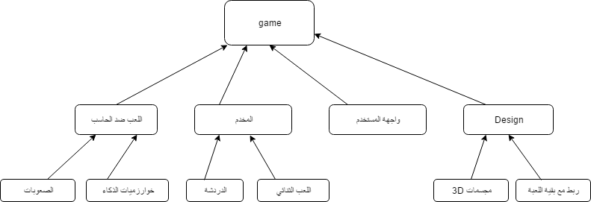

مثال عن مخطط التتابع :

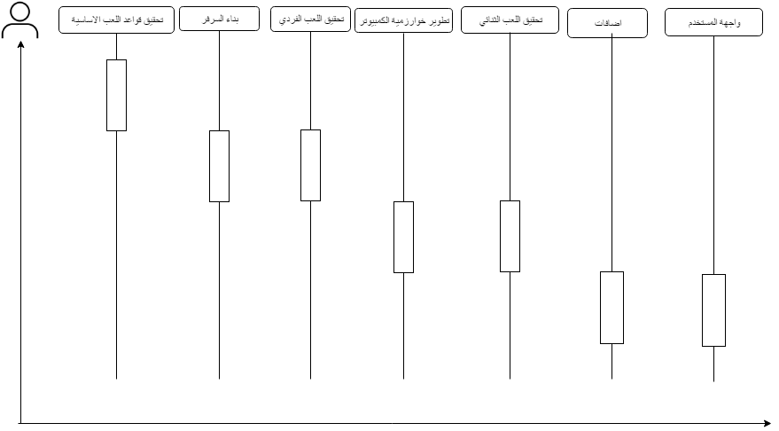

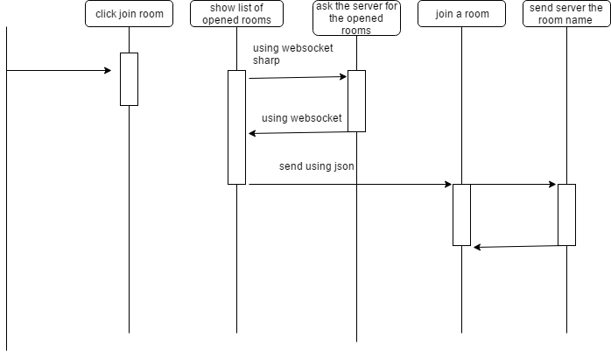مخطط يشرح اَلية التواصل بين التكبيق و السرفر عند الدخول لغرفة :

# التحقيق العملي Implementation

تم استخدام لغة الC# عند مع ال Unity و ذلك لانها مدعومة اكثر من ال javascript في مجال الالعاب

و مشهورة اكثر عند الحديث عن Unity .

و من جهة المخدم فقد تم استخدام ال Node.js لكثر ميزاته و حسناته منها :

عدم التزامن و عدم وجود عدد محدد من الطلبات و السرعة .

و كذلك هو بيئة عمل تعتمد على ال javascript .

تم اختبار التطبيق على بيئة مصغرة للسهولة و قمنا ببناء شبكة محلية صغيرة للعمل عليها

قبل الرفع على المخدمات .

# الفصل الرابع Deployment

تطلبت عملية الرفع وجود حساب على github لتسهيل العملية و للتحكم بالاصدارات بطريقة فعالة

اكثر و ان يدعم المخدم ال node.js .

اما التطبيق فيتم تنصيبه من ملف التنصيب الخاص به ذو اللاحقة .exe .

# النتائج و الخاتمة Result

تم اجراء عدة اختبارات مرحلية على التطبيق عند اضافة كل جزء او عند الانتهاء من مرحلة معينة

من عملية البناء و تم اختتامها بعملية اختبار كاملة للتطبيق لرؤية مدى جاهزية التطبيق ككل .

و كانت النتائج ايجابية حيث جميع الخدمات كانت متوافقة و مماسلف اكتسبنا معرفة و خبرة ببناء و تطوير الالعاب و كيفية التعامل مع المخدمات و استخدامه في مجال الالعاب و كيفية التعامل مع بنى المعطيات المختلفة .

واجهتنا العديد من المشاكل الغير جديرة بالذكر و مشكلة كبيرة كان سببها هي بطئ الشبكة المستخدمة

و التي أثرت بدورها على بطئ التزامن اثناء اللعبة على الشبكة .

و قد تم انجاز جميع الخدمات الاساسية في المشروع و اغلب الخدمات الاضافية المرجوة و تم تأجيل

بعضها لضيق الوقت و ليتم تطويرها في المستقبل و منها اصدار نسخة لكل الأنظمة و تفعيل خدمة الرسائل الصوتية في اللعب على الشبكة و تطوير بيئات لعب اخرى و الإستعاضة عن الملفات ببنى معطيات متطورة كال SQL Server .

# المراجع References

تم الاستعانة ب Unity API حيث حوى على شرح كافي و وافي لجميع التعليمات في مكتبة

الUnity المستخدمة في المشروع .

# الجسم الأكاديمي Bibliography

Red alert2 و Generals هي تطبيقات مشابهة و منافسة منحيث نمط اللعب و الشبكة و

لكنها قديمة الطراز و اسلوبها يمكن التحسين عليه و التطويره .

Damascus University

School of Informatics Engineering

Department of Software Engineering and

Information Systems

**Rebuilding and upgrading Galcon game**

**A report submitted to the school for the Project /1/ unit on behalf of group**

Bassel alshayeb

Zaid Al Khatib

Suzan Ahmad

Hiba Ali

Waseem Naddaf